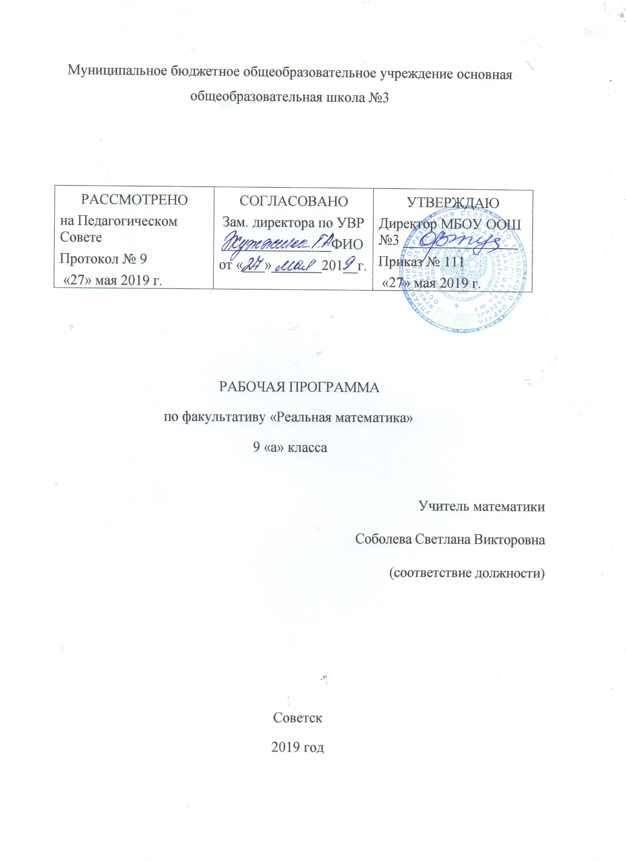

- Планируемые результаты

При успешной реализации задач курса учащиеся должны знать:
1.Основные способы решения задач на составление уравнений.
2.Основные способы моделирования реальных ситуаций при решении задач различных типов.
При успешной реализации задач курса учащиеся должны уметь:
1.Работать с текстами задачи, определять её тип.
2.Составлять план решения задачи.
3.Решать задачи разного уровня (включая творческие задания) на составление уравнений.
4.Моделировать реальные ситуации, описываемые в задачах на составление уравнений.
Программа элективного курса «Реальная математика» адресована учащимся 9-х классов.Данный курс рассчитан на 34 часа, предполагает чёткое изложение теории вопроса, решение типовых задач. В программе приводится примерное распределение учебного времени. Основные формы организации учебных занятий: лекция, объяснение, практическая работа. Разнообразный дидактический материал даёт возможность отбирать дополнительные задания для учащихся разной степени подготовки: уровень сложности задач варьируется от простых до конкурсных и олимпиадных. Все занятия направлены на развитие интереса школьников к предмету, на расширение представлений об изученном материале, на решение новых и интересных задач.
Часть I (12 часов). Разные задачи на составление уравнений.
1. Задачи на движение. Понятия равномерного прямолинейного и равноускоренногодвижения. Основные формулы, необходимые для решения задач на равномерноепрямолинейное движение и равноускоренное движение. Задачи на движение по реке.
2. Задачи на работу и производительность.
3. Задачи на проценты. Банковские задачи. Основная формула процентов. Средний процент изменения величины. Общий процент изменения величины.

Часть II (5 часа). Задачи на смеси и сплавы.
1. Основные понятия, необходимые для решения задач: массовая(объемная) концентрация вещества, процентное содержание вещества.Решение задач, связанные с определением массовой (объемной)концентрацией вещества.
2. Решение задач, связанных с определением процентного содержания вещества.
3. Решение сложных задач на смеси и сплавы.

Часть III (11 часов). Задачи по статистике и теории вероятности.
- Статистика. Группировка информации. Табличное представление информации. Графическое представление информации. Числовые характеристики данных измерений.
- Теория вероятностей. Классическое определение вероятности. Вероятность противоположного события. Вероятность суммы несовместных событий.

Часть IV(6 часов). Работа с диаграммами, графиками.
- Работа с диаграммами.
- Работа с график

2.Тематическое планирование
№ урока по порядку | Основное содержание по темам/Содержание уроков | Количество часов, отводимых на изучение темы
Часть I | Разные задачи на составление уравнений. | 12 часов
1. | Задачи на движение. | 4
2. | Задачи на работу. | 4
3. | Задачи на проценты. | 4
Часть II | Задачи на смеси и сплавы. | 5 часов
4. | Задачи на смеси и сплавы. | 5
Часть III | Задачи по статистике и теории вероятности. | 11 часов
5. | Статистика. | 5
6. | Теория вероятности. | 6
Часть IV | Работа с диаграммами, графиками. | 6 часов
7. | Работа с диаграммами. | 3
8. | Работа с графиками. | 3

